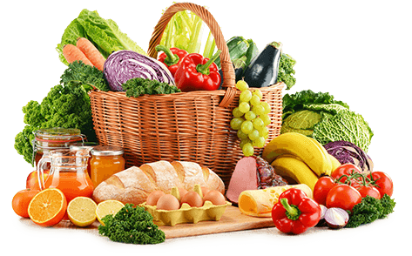 **JEDILNIK – ŠOLA (30. 9.─4. 10.2024)**  

|  |  |  |  |
| --- | --- | --- | --- |
|  | **MALICA** | **KOSILO** | **POPOLDANSKA MALICA** |
| **PONEDELJEK** | **polbeli kruh1, maslo7, med, jabolko, planinski čaj** | **cvetačna juha1, polenta7, golaž z govejim mesom1, zeljnata solata s fižolom, sadni napitek** | **polnozrnati kruh1, pašteta, sadni napitek** |
| **TOREK** | **koruzni kosmiči, polnomastno mleko7, banana** | **goveja juha1,3,9, musaka z mletim mesom7, zelena solata, voda** | **polbeli kruh1, mlečni namaz7 voda** |
| **SREDA** | **makova štručka1, bela kava7, hruška** | **goveja juha1,3,9, ajdovi svaljki1,3, piščančji trakci v smetanovi omaki7, rdeča pesa, voda** | **črna žemlja, banana, sadni napitek** |
| **ČETRTEK** | **polnozrnati kruh1, piščančja salama, paprika, slive, hibiskusov čaj** | **zdrobova juha1, pražen krompir, svinjska pečenka, kuhana zelenjava, zelena solata, sadni napitek** | **sadni jogurt1,7, voda** |
| **PETEK** | **polnozrnata štručka1, bio sadni jogurt, jabolko, čaj jagoda-vanilija** | **pasulj z vratnikom1, rižev narastek1,3,7, voda** | **polnozrnati kruh1, rezina sira7, voda** |

**Alergeni:** *1: gluten (pšenica, pira, rž, ječmen, oves, kamut), 2: raki, 3: jajca, 4: ribe, 5: arašidi, 6: soja, 7: laktoza (mleko in mlečni izdelki), 8: oreški (8a: mandlji, 8b: lešniki, 8c: orehi, 8d: indijski orehi, 8e: brazilski oreščki, 8f: pistacija, 8g: makadamija), 9: listna zelena, 10: gorčično seme, 11: sezam, 12: žveplov dioksid in sulfiti, 13: volčji bob, 14: mehkužci*

*Dietni obroki, ki jih pripravljamo po navodilu pediatra, lahko vsebujejo navedene alergene v sledovih.*

**Kuhinja si pridružuje pravico do spremembe jedilnika.**

**DOBER TEK!**

**V sodelovanju pripravila:**

**Robert Troha, vodja kuhinje Karmen Gregorič, organizatorka šolske prehrane**